МИНИСТЕРСТВО ОБРАЗОВАНИЯ И НАУКИ УКРАИНЫ

НАЦИОНАЛЬНЫЙ ТЕХНИЧЕСКИЙ УНИВЕРСИТЕТ УКРАИНЫ

«КИЕВСКИЙ ПОЛИТЕХНИЧЕСКИЙ ИНСТИТУТ»

КАФЕДРА КЭВА

Домашнее задание №6

По курсу: «Автоматизация конструкторско-технологического проектирования ЭВА»

Выполнил:

Студент группы ДК-41

Белаш Б.О.

Проверил:

Губар. В.Г.

Киев – 2017

МЕТОД ПРИМА

На 2 курсе по предмету «Аналоговая схемотехника» было рассчитано и изготовлено устройство: «Моностабильный таймер». Была выбрана следующая схема:

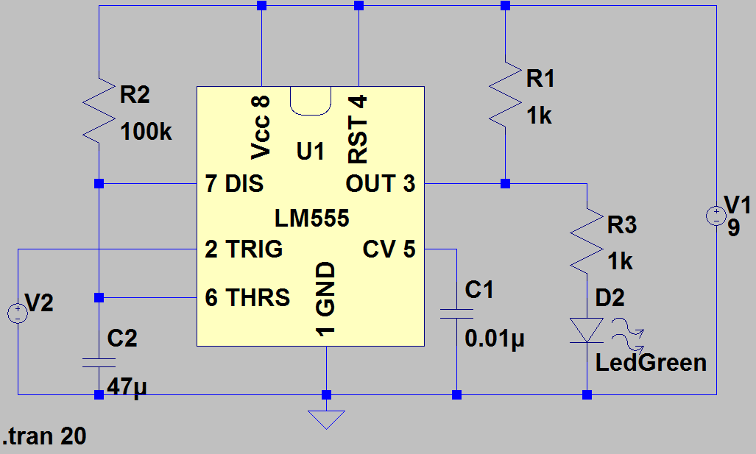

На данной схеме два источника питания, один импульсный, другой постоянный. В конечной схеме всего один источник, а запуск таймера происходит по нажатию на кнопку.

Попробуем расставить компоненты и создать связи и сравним с предыдущим вариантом 2 курса.

Кое-что изменим, оно не влияет на работу схемы: 555 таймер сделаем в SMD корпусе, вместо DIP, добавим кнопку и резистор на землю, также добавим подстроечный резистор на 3 пина. В итоге получаем такую схему:

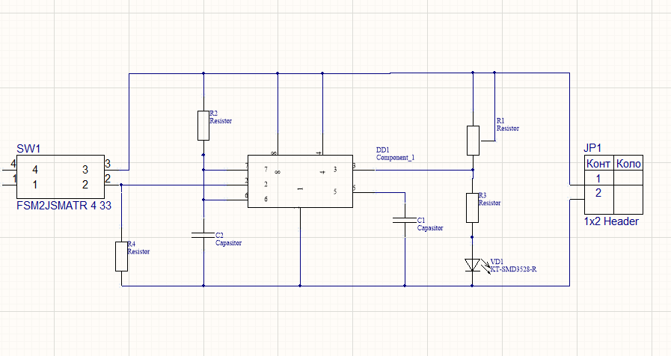

Из этой схемы получаем такое примерное размещение компонентов (компоненты размещались примерно в том положении, как в устройстве с курсовой работы):

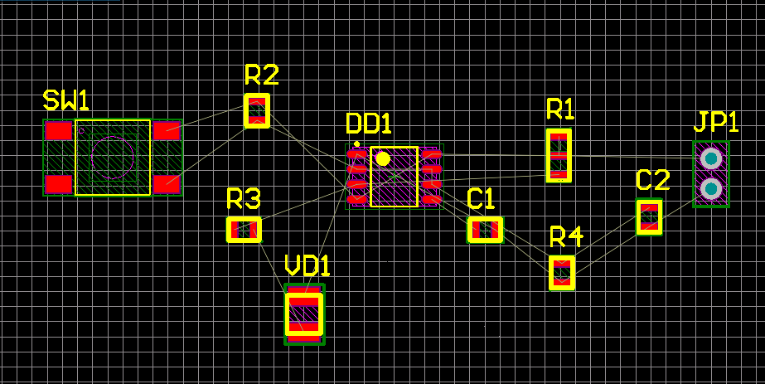

Обозначим элементы:

R1 – X1

R2 – X2

R3 – X3

R4 – X4

C1 – X5

C2 – X6

SW1 – X7

DD1 – X8

JP1 – X9

VD1 – X10

Суть алгоритма Прима заключается в последовательном добавлении вершин в дерево, которое строится.

Координаты выводов элементов:

|  |  |  |
| --- | --- | --- |
|  | X | Y |
| C11 | 39 | 14 |
| С12 | 39 | 15 |
| С13 | 39 | 16 |
| С21 | 17 | 17 |
| С22 | 17 | 19 |
| С31 | 15 | 10 |
| С32 | 17 | 10 |
| С41 | 39 | 8 |
| С42 | 39 | 6 |
| С51 | 31 | 10 |
| С52 | 33 | 10 |
| С61 | 45 | 10 |
| С62 | 45 | 12 |
| С71 | 11 | 16 |
| С72 | 11 | 20 |
| С81 | 23 | 15 |
| С82 | 23 | 14 |
| С83 | 23 | 13 |
| С84 | 23 | 12 |
| С85 | 29 | 12 |
| С86 | 29 | 13 |
| С87 | 29 | 14 |
| С88 | 29 | 15 |
| С91 | 49 | 13 |
| С92 | 49 | 15 |
| С101 | 20 | 3 |
| С102 | 20 | 6 |

Посчитаем сколько схема имеет цепей. Их 7.

Начнем с простого. Связь V1 будет соединять C85 и C51

Длина проводника между компонентами может считаться только ортогонально по формуле:

*dij=*|xi-xj|+|yi-yj|

Длина V1 = 4

Lнзс=4ед. длины.

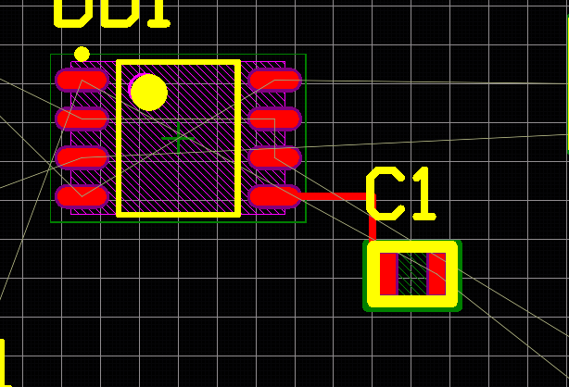

Теперь попытаемся провести связи между всеми компонентами, на которых поступает напряжение питания. Связь V2 будет соединять выводы С11, С12, С92, С84, С88, С22, С72.

Составим матрицу длин D2.

|  |  |  |  |  |  |  |  |  |
| --- | --- | --- | --- | --- | --- | --- | --- | --- |
|  | | 1 | 2 | 3 | 4 | 5 | 6 | 7 |
| С11 | С12 | С92 | С84 | С88 | С22 | С72 |
| 1 | С11 | 0 | 1 | 11 | 17 | 9 | 23 | 37 |
| 2 | С12 | 1 | 0 | 10 | 16 | 8 | 24 | 38 |
| 3 | С92 | 11 | 10 | 0 | 26 | 18 | 34 | 37 |
| 4 | С84 | 17 | 16 | 26 | 0 | 8 | 13 | 18 |
| 5 | С88 | 9 | 8 | 18 | 8 | 0 | 16 | 20 |
| 6 | С22 | 23 | 24 | 34 | 13 | 16 | 0 | 8 |
| 7 | С72 | 37 | 38 | 37 | 18 | 20 | 8 | 0 |

Анализируем первую строчку. 1=min. Построение дерева начинаем с ребра 1-2

(С11 - С12)

Анализируем строки 1-2. Вычеркиваем 1-2 столбцы и в строках 1-2 выбираем минимальный элемент 8=min. Строим связь ребер 2-5 (С88 - С12).

Анализируем строки 1-2-5. Вычеркиваем 5 столбец. Выбираем минимальное значение: 8=min. Строим связь ребер 4-5 (С88 – С84).

Анализируем строки 1-2-4-5. Вычеркиваем 4 столбец. Выбираем минимальное значение: 10=min. Строим связь ребер 2-3 (С12 – С92).

Анализируем строки 1-2-3-4-5. Вычеркиваем 3 столбец. Выбираем минимальное значение: 13=min. Строим связь ребер 4-6 (С84 – С22).

Анализируем строки 1-2-3-4-5-6. Вычеркиваем 6 столбец. Выбираем минимальное значение: 8=min. Строим связь ребер 6-7 (С72 – С22).

Lнзс=1+8+8+10+13+8=48 ед. длины

Получили следующий результат (координаты нарушены, важна показательность результата):

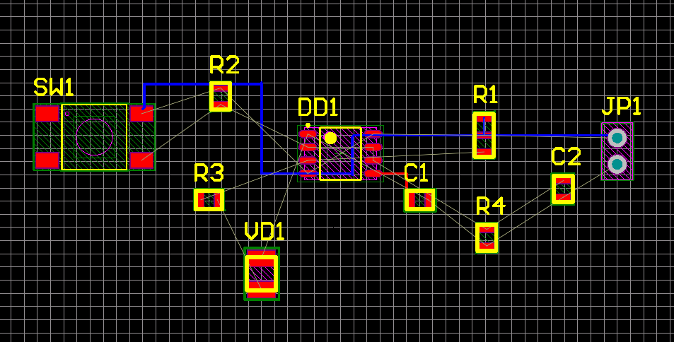

Теперь связь V3 будет соединять землю для выводов С41, С61, С52, С81, С102, С91.

Составим матрицу длин D3.

|  |  |  |  |  |  |  |  |
| --- | --- | --- | --- | --- | --- | --- | --- |
|  | | 1 | 2 | 3 | 4 | 5 | 6 |
| С41 | С61 | С52 | С81 | С102 | С91 |
| 1 | С41 | 0 | 10 | 8 | 22 | 17 | 17 |
| 2 | С61 | 10 | 0 | 10 | 24 | 27 | 7 |
| 3 | С52 | 8 | 10 | 0 | 14 | 17 | 17 |
| 4 | С81 | 22 | 24 | 14 | 0 | 13 | 25 |
| 5 | С102 | 17 | 27 | 17 | 13 | 0 | 34 |
| 6 | С91 | 17 | 7 | 17 | 25 | 34 | 0 |

Анализируем вторую строчку. 7=min. Построение дерева начинаем с ребра 2-6

(С61 – С91)

Анализируем строки 2-6. Вычеркиваем 2-6 столбцы и в строках 2-6 выбираем минимальный элемент 10=min. Строим связь ребер 2-1 (С61 – С41).

Анализируем строки 1-2-6. Вычеркиваем 1 столбец. Выбираем минимальное значение: 8=min. Строим связь ребер 1-3 (С41 – С52).

Анализируем строки 1-2-3-6. Вычеркиваем 3 столбец. Выбираем минимальное значение: 14=min. Но в данном случае напрямую провести не поучается, потому опустимся на два шага вниз и тогда уже ведем в проводник, потому длина увеличивается на 4 равна 18. Строим связь ребер 3-4 (С52 – С81).

Анализируем строки 1-2-3-4-6. Вычеркиваем 4 столбец. Выбираем минимальное значение: 13=min. Можно строить связь ребер 4-5 (С81 – С102), но опять-таки, анализируя схему лучше провести связь от компонента X10 к пути из предыдущей итерации по координатам (8.26) Тогда длина связи составит: 8.

Lнзс=7+10+8+18+8=51ед. длины

Получили следующий результат:

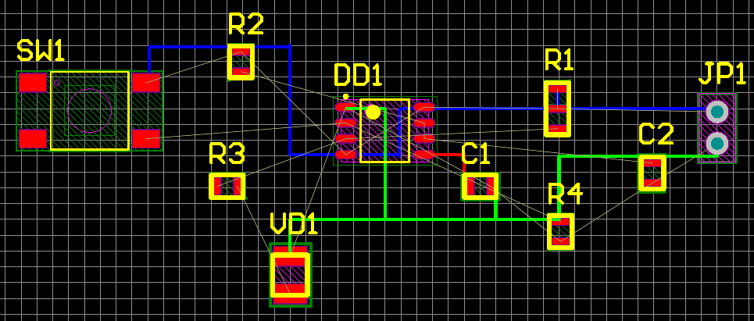

Связь V4 будет соединять выводы C82, C42, C71.

Компонентов немного, но матрицу длин построить нужно:

Составим матрицу длин D4.

|  |  |  |  |  |
| --- | --- | --- | --- | --- |
|  | | 1 | 2 | 3 |
| С82 | С42 | С71 |
| 1 | С82 | 0 | 21 | 14 |
| 2 | С42 | 21 | 0 | 33 |
| 3 | С71 | 14 | 33 | 0 |

Анализируем первую строчку. 14=min. Построение дерева начинаем с ребра 1-3

(С71 – С82)

Анализируем строки 1-3. Вычеркиваем 1-3 столбцы и в строках 2-6 выбираем минимальный элемент 21=min. Строим связь ребер 2-1 (С82 – С42).

Lнзс=14+21=35ед. длины

Получили следующий результат:

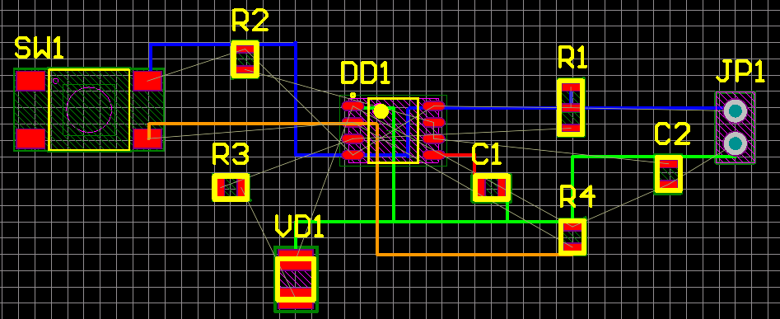

Связь V5 будет соединять выводы C62, C86, C87, C21.

Составим матрицу длин D5.

|  |  |  |  |  |  |
| --- | --- | --- | --- | --- | --- |
|  | | 1 | 2 | 3 | 4 |
| С62 | С86 | С87 | С21 |
| 1 | С62 | 0 | 17 | 18 | 33 |
| 2 | С86 | 17 | 0 | 1 | 16 |
| 3 | С87 | 18 | 1 | 0 | 15 |
| 4 | С21 | 33 | 16 | 15 | 0 |

Анализируем вторую строчку. 1=min. Построение дерева начинаем с ребра 2-3

(С86 – С87)

Анализируем строки 2-3. Вычеркиваем 1-2 столбцы и в строках 2-3 выбираем минимальный элемент 15=min. Строим связь ребер 3-4 (С87 – С21). Однако для достижения результата придется сделать один шаг вправо и соответственно один шаг влево чтобы обойти непроходимый участок. Потому количество связей станет 17.

Анализируем строки 2-3-4. Вычеркиваем 4 столбец. Выбираем минимальное значение: 17=min. Строим связь ребер 1-2 (С62 – С88). Однако в предыдущем шаге мы уже делали вынужденный единичный шаг вправо, а для этого случая он был полезен, потому длина связи уменьшается на 1 и равна 16.

Lнзс=1+17+16=34ед. длины

Получили следующий результат:

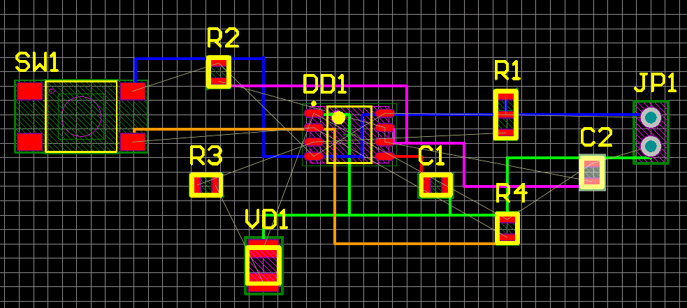

Следующая связь V6 будет соединять выводы C83, C13, C31.

Составим матрицу длин D6.

|  |  |  |  |  |
| --- | --- | --- | --- | --- |
|  | | 1 | 2 | 3 |
| С83 | С13 | С31 |
| 1 | С83 | 0 | 14 | 12 |
| 2 | С13 | 14 | 0 | 26 |
| 3 | С731 | 12 | 26 | 0 |

Анализируем первую строчку. 12=min. Построение дерева начинаем с ребра 1-3

(С31 – С83)

Анализируем строки 1-3. Вычеркиваем 1-3 столбцы и в строках 1-3 выбираем минимальный элемент 14=min. Строим связь ребер 2-1 (С83 – С13). Однако тут возникла трудность. Напрямую никак провести нельзя, потому необходимо делать удлинение связей, например, влево с C83. Однако там уже есть дорожка. Потому прямо с нее делаем подсчет и экономим две единицы длины. Итоговая длина равна 20.

Lнзс=12+20=32ед. длины

Получили следующий результат:

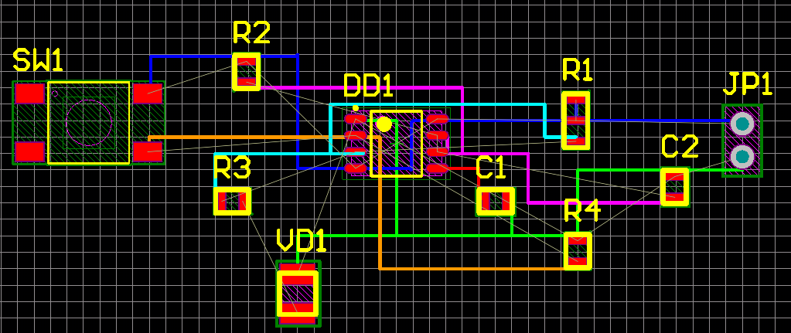

Последняя связь V7 будет соединять выводы С32 и С101.

Длина связи между ними:

Lнзс=10 ед. длин.

В итоге получили конечный результат:

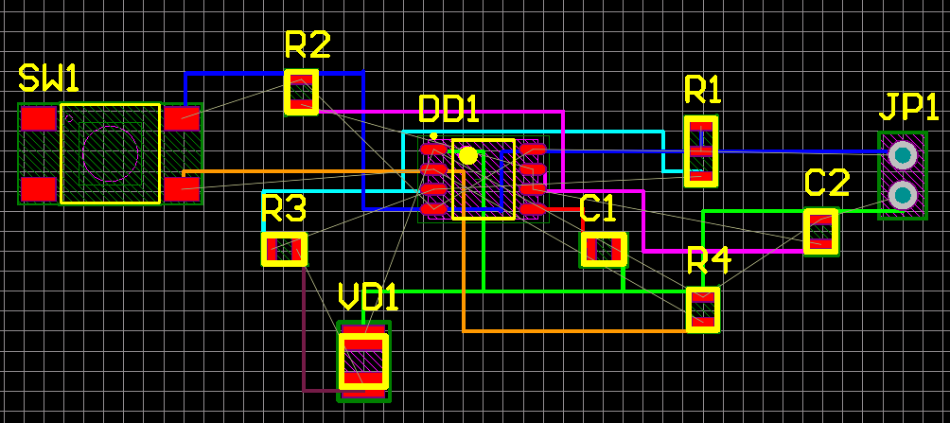

Общая длина связей по методу Прима составила:

Lнзс общ = 4+48+51+35+34+32+10=214ед. длины.

Теперь проведем некоторые исследования с помощью Altium.

По нашему размещению компонентов Altium развел таким способом:

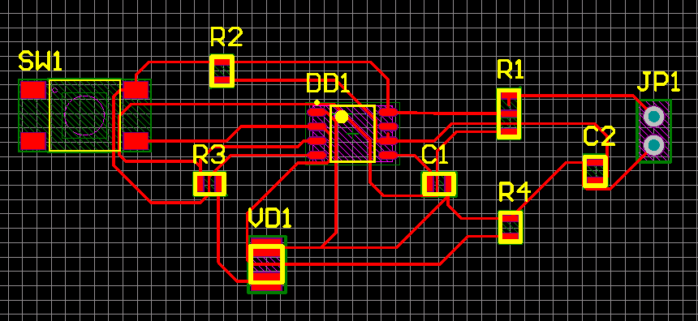

Altium провел иначе, видно что длина больше, чем полученным методом Прима, однако совершенно отсутствуют перемычки.

Вариант разводки платы с максимальными ортогональными дорожками, что ближе к реальности.

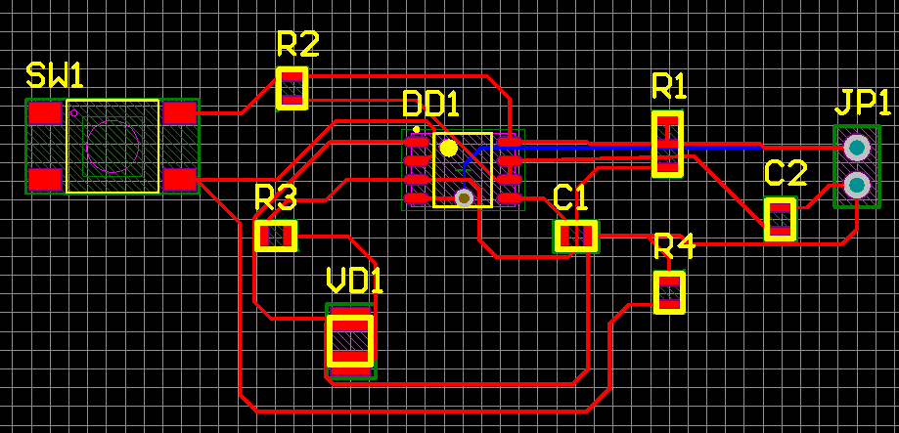

Здесь видно, что присутствуют переходные отверстия, в самом устройстве этого не было.

Теперь само устройство с курсового проекта и его реализация:

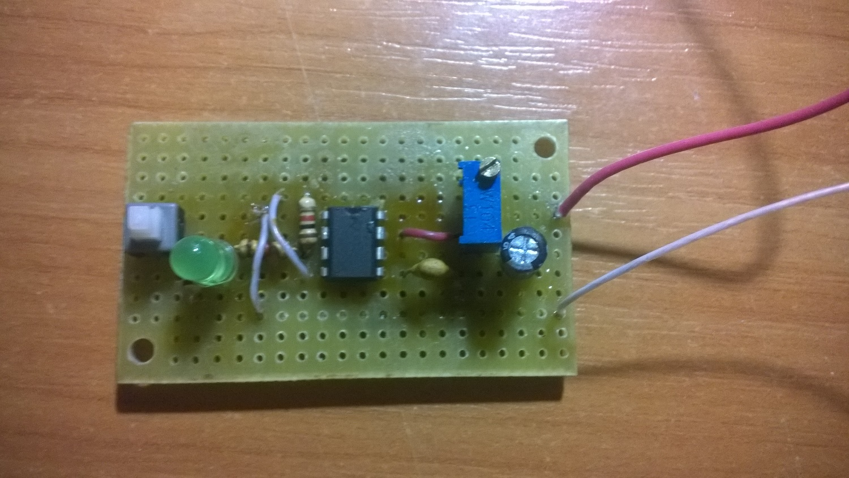

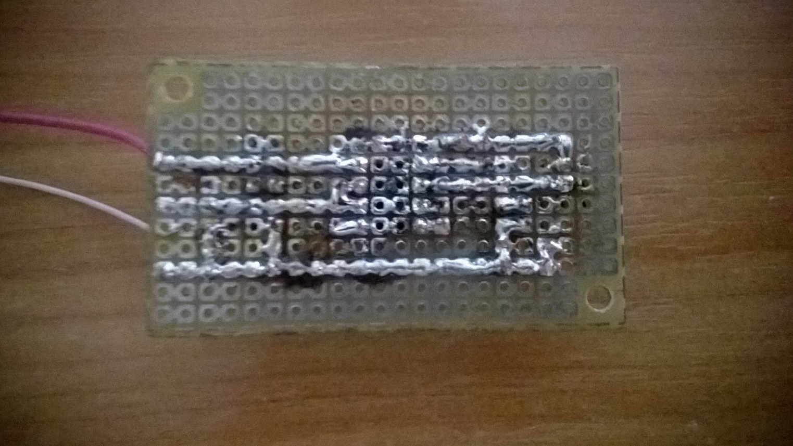

Видно, что устройство абсолютно не оптимизировано как по размещению компонентов, как и по разводке, однако в этом задании было представлено, как можно было улучшить трассировку компонентов, чтобы улучшить результат.

Выводы:

Был рассмотрен алгоритм Прима. Суть алгоритма заключается в задаче как более максимально упростить и минимизировать разводку трасс на плате. Достигалось это путем проведения ортогональных трасс с минимальной длинной размещений. В самом реальном устройстве соединение компонентов трассами проводилось только по ортогональным дорожкам, так что разводка платы ортогональным способом могла не только быть применима теоретически, но и применялась практически. Однако в методе присутствуют ортогональные пересечения компонентов, что в реальности не допустимо. Потому приходится для этих случаев использовать перемычки. На фото реального устройств также заметны перемычки в виде проводков. Так что с пересечением необходимо считаться.

Ортогональные связи самые короткие и легко строимые между компонентами. За счет этого достигается быстрота (путем вычеркивания столбцов – очень быстрый и качественный подход) и минимизация (опять таки избавлением от уже учувствовавших столбцов, к которым теперь параллельно вести новые дорожки не нужно) связей в разводке, также сам метод привносит знания в размещении связи между компонентами путем промежуточных компонентов, что позволяет не загромождать схему множеством параллельных трасс – это однозначный плюс метода Прима.